Poznań, 11 stycznia 2018 roku

INFORMACJA PRASOWA
Medialny roller coaster Wisły Kraków
Grudzień był szalonym miesiącem dla polskiej piłki klubowej. Najpierw podpisanie rekordowego kontraktu telewizyjnego przez Ekstraklasę, a chwilę później prawdziwa saga ze sprzedażą Wisły Kraków. Mniej więcej od połowy grudnia w mediach szybko narastać zaczęła liczba informacji o „Białej Gwieździe” z apogeum 21 i 22 grudnia. Czy to wystarczyło, aby pokonać Legię Warszawa w medialnym wyścigu?
Metodologia analizy „Piłka w grze” jest jasna – analitycy PRESS-SERVICE Monitoring Mediów biorą pod uwagę przede wszystkim tytuły prasowe oraz wybrane strony internetowe: najbardziej opiniotwórcze źródła piłkarskie, sportowe czy ogólnoinformacyjne. Suma publikacji z prasy i Intenetu w grudniu na pierwszym miejscu stawia Legię Warszawa. Jeżeli uwzględnimy jednak w wyniku także doniesienia z social media, to Wisła Kraków plasuje się na czele zestawienia (317 informacji w prasie, 2 058 publikacji w Internecie i aż 33 649 wpisów i komentarzy w mediach społecznościowych). Z całą pewnością nie jest to jednak powód do dumy dla kibiców zespołu z R22.
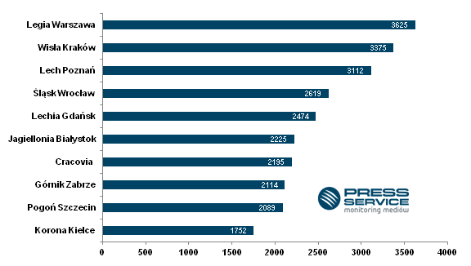
Wykres 1. TOP 10 najbardziej medialnych drużyn LOTTO Ekstraklasy w grudniu 2018 (prasa i wybrane strony internetowe)
Sprawa sprzedaży krakowskiego klubu tajemniczym inwestorom, którym przewodził Vanna Ly, francuski biznesmen z kambodżańskimi korzeniami, była tak wielowątkowa i zmieniająca się dosłownie z godziny na godzinę, że niektóre z redakcji decydowały się na relacje live. Peak nastąpił 22 grudnia - w dniu ostatniego w 2018 roku ligowego meczu klubu z Reymonta z Lechem Poznań. To właśnie wtedy w Krakowie pojawili się Vanna Ly, Mats Hartling i Adam Pietrowski - spotkali się z prezydentem Krakowa Jackiem Majchrowskim, a także przywitali z zespołem. Jeszcze wówczas nastroje panujące w stolicy Małopolski były dobre. Wszystko zmieniło się kilka dni później, gdy obiecane pieniądze nie zostały przelane na konto Wisły, a dziennikarze ujawniali kolejne skandaliczne informacje na temat byłych, a także niedoszłych właścicieli klubu. Wisła zdecydowanie najczęściej, bo aż 53 razy, gościła na okładkach gazet. Drugi w tej kategorii Lech Poznań figurował tam 26-krotnie.
Legia Warszawa przez cały miesiąc nie odnotowała żadnego tematu, który pozwoliłby jej wygenerować znaczącą liczbę dodatkowych informacji, jednak codziennie mozolnie „budowała” swój wynik i uzyskała 1 575 doniesień w prasie, 2 050 informacji w Internecie i 31 213 wzmianek i komentarzy w social media. Motywem przewodnim poza spotkaniami LOTTO Ekstraklasy oraz Pucharu Polski były problemy finansowe, transfery do i z klubu, a przede wszystkim doniesienia w kontekście byłych piłkarzy, działaczy oraz komentarze ligowych rywali.
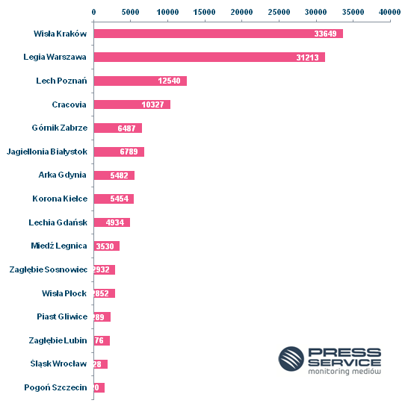
Wykres 2. Suma publikacji w social media na temat klubów Ekstraklasy
Trzecie miejsce zajął Lech Poznań, który z całą pewnością miodowy miesiąc z Adamem Nawałką może zaliczyć do udanych. Po pierwszej porażce, „Kolejorz” odniósł trzy kolejne zwycięstwa i zakończył rok na podium LOTTO Ekstraklasy z rezultatem: 1 439 publikacji prasowych, 1714 doniesień internetowych oraz 12 540 wzmianek i komentarzy w mediach społecznościowych. Poza meczami w przypadku ekipy ze stolicy Wielkopolski sporo informacji dotyczyło byłych zawodników klubu, młodzieżowców wprowadzanych do pierwszego zespołu, a także wzmianek w kontekście Wisły Kraków, bowiem to właśnie mecz tych drużyn był jednym z punktów afery pod Wawelem.
W Fortunie 1. Lidze grudzień był kolejnym miesiącem Rakowa Częstochowa. Piłkarze ze Śląska zakończyli rok na pierwszym miejscu ligowej tabeli, a dodatkowo w grudniu wysoko ograli Wigry Suwałki i awansowali do ¼ finału Pucharu Polski. Warta zauważenia jest także wysoka pozycja Puszczy Niepołomice - to efekt wyeliminowania z Pucharu Polski faworyzowanej Wisły Płock. Wygenerowała ona znaczną liczbę publikacji dla klubu z Małopolski.
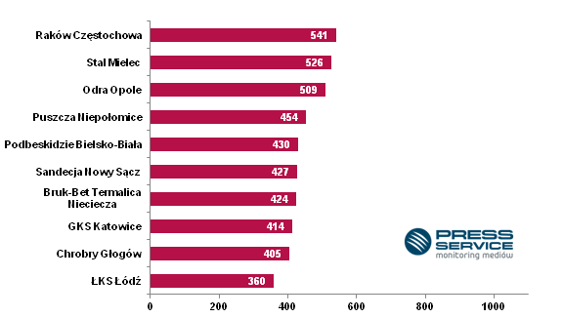
Wykres 3. TOP 10 najbardziej medialnych drużyn Fortuny 1. ligi w grudniu 2018 (prasa i wybrane strony internetowe)
W zestawieniu polskich piłkarzy występujących w pięciu najsilniejszych europejskich ligach od wielu miesięcy Robert Lewandowski nie ma sobie równych, choć tym razem różnica między nim, a dwoma kolejnymi zawodnikami nie jest aż tak znacząca. Drugi Arkadiusz Milik zdobył w grudniu aż sześć bramek w barwach Napoli, a trzeci Krzysztof Piątek ustąpił mu tylko jednym trafieniem. Poza wyczynami sportowymi o byłym piłkarzu Cracovii zaczęto pisać w kontekście transferu do mocniejszego klubu.
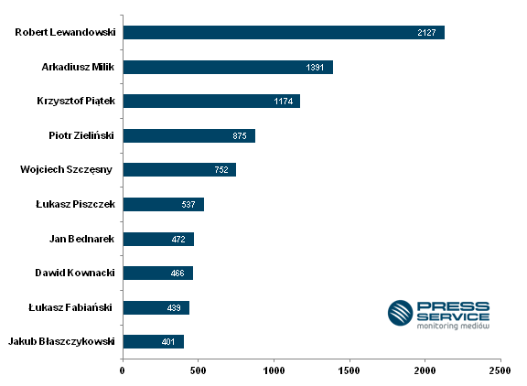
Wykres 4. TOP 10 najbardziej medialnych polskich piłkarzy występujących w pięciu najmocniejszych ligach europejskich w grudniu 2018 (prasa i wybrane strony internetowe)
„Piłka w grze”, dawniej „Polska Piłka” to cykliczna analiza prowadzona przez PRESS-SERVICE Monitoring Mediów. Uwzględnia medialność klubów Ekstraklasy, 1. ligi oraz polskich piłkarzy występujących w Premier League, Primera Division, Ligue 1, Serie A i pierwszej Bundeslidze. Proces analizy obejmuje ponad 1100 tytułów prasowych i wybrane strony internetowe. Ponadto analitycy sprawdzają popularność klubów Ekstraklasy w mediach społecznościowych (Facebook.com, Twitter.com, Youtube.com, Instagram.com, Wykop.pl). Badanie prowadzone jest cyklicznie począwszy od 1 marca 2010 roku. Do tej pory wzięto pod uwagę już ponad 1,7 mln informacji.
PRESS-SERVICE Monitoring Mediów wyraża zgodę na pełną lub częściową publikację materiałów pod warunkiem podania źródła (pełna nazwa firmy: PRESS-SERVICE Monitoring Mediów i oznaczenia w social media @PSMMonitoring). W przypadku wykorzystania grafik należy wskazać źródło (nazwę firmy lub logotyp) przy każdym wykresie.
Zapoznaj się z pozostałymi raportami dla mediów: http://psmm.pl/pl/raporty-specjalne
Osoba do kontaktu:
Marlena Sosnowska
Rzecznik prasowy, menedżer ds. PR
kom: +48 697 410 980
tel. +48 61 66 26 005 wew. 128
msosnowska@psmm.pl
PRESS-SERVICE Monitoring Mediów
60-801 Poznań, ul. Marcelińska 14
www.psmm.pl
www.twitter.com/PSMMonitoring
www.facebook.com/PSMMonitoring

